卷 号
卷内编号
密 级

项目编号：YD20200615SE001
云迪在线网络学习平台
分 类:  <模板>  使用者:  <项目组>  文档编号:  HD-TS-301  四川华迪信息技术有限公司 | 软件架构文档  Version：1.0  项 目 承 担 部 门：中北大学Java实训第三小组  撰 写 人（签名）：徐子杰  完 成 日 期：2020.07.05  本文档 使 用部门： ■主管领导 ■项目组  □客户（市场） ■维护人员 □用户  评审负责人（签名）：  评 审 日 期：
分 类:  <模板>  使用者:  <项目组>  文档编号:  HD-TS-301  四川华迪信息技术有限公司 | 
文档信息
标题: 软件架构文档
作者:
创建日期: 2020年7月
上次更新日期: 2020-07-02
版本: V0.1
部门名称: 华迪实训第三组

修订文档历史记录
日期 | 版本 | 说明 | 作者
2020-07-02 | 0.120200702 | 草稿 | 徐子杰
2020-07-05 | 1.020200705 | 正式版1.0 | 徐子杰

目录
1. 简介 4
1.1 目的 4
1.2 范围 4
1.3 定义、首字母缩写词和缩略语 4
1.4 参考资料 4
2. 构架表示方式 4
3. 构架目标和约束 4
4. 用例视图 4
4.1 测评考试 5
4.2 基础数据管理 5
4.3 教学管理 5
4.4 内容管理 6
4.5 培训管理 6
4.6 系统管理 7
4.7 知识管理 7
4.8 资源管理 8
5. 逻辑视图 8
5.1 概述 8
5.2 层 9
5.3 边界层 9
5.4 控制层 9
5.5 服务层 10
5.6 数据层 10
6. 进程视图 10
7. 实施视图 11
7.1 概述 11
7.2 表示层 11
7.3 控制层 11
7.4 业务层 11
7.5 数据访问层 11
8. 数据视图（可选） 12

软件构架文档

简介
本文档用于对整个系统的软件构架进行初步的简要描述。

目的
本文档将从构架方面对系统进行综合概述，其中会使用多种不同的构架视图来描述系统的各个方面。它用于记录并表述已对系统的构架方面作出的重要决策。

范围
作用于整个分析设计、实施、测试阶段，将影响与上述活动相关的角色。

定义、首字母缩写词和缩略语

参考资料
《用例模型》、《用例描述文档》、《软件实现规约》、《项目开发计划》

构架表示方式
本文档采用UML分析设计语言对软件备选构架进行描述，使用Rational Rose工具生成软件构架的用例视图、逻辑视图。对于进程视图、部署视图和实施视图，由于在本软件备选构架中作用不明显，因而略去。

构架目标和约束
用户操作简单，系统稳定性高、可扩展性高，构件重用性好，语言版本可扩展，采用面向对象进行分析与设计，采用Java编程。

用例视图
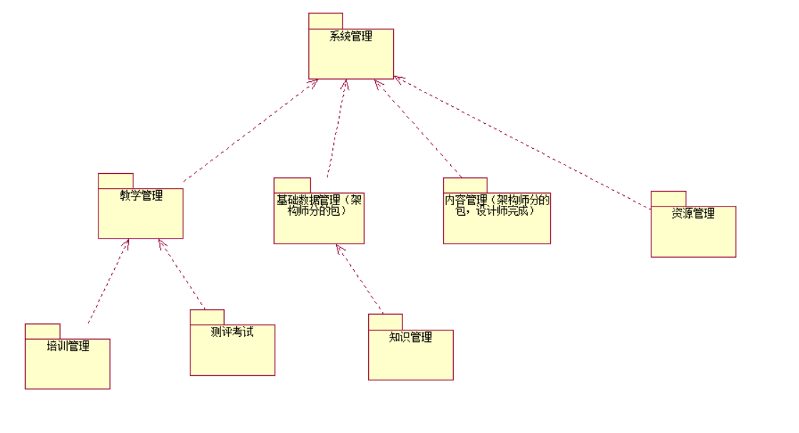

测评考试
通过试题知识点创建试题，通过对考试的设置，实现对考试人员的测评，通过人工阅卷以及成绩统计，分析考生的学习情况
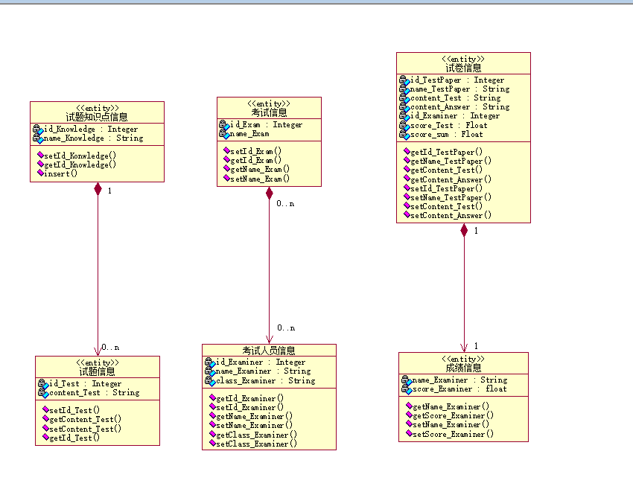

基础数据管理
对系统中的计划分类、教学方向、课表、课程以及知识问题进行增删改查，同时可以导入删除字典表中的内容，进而实现对基础数据的管理
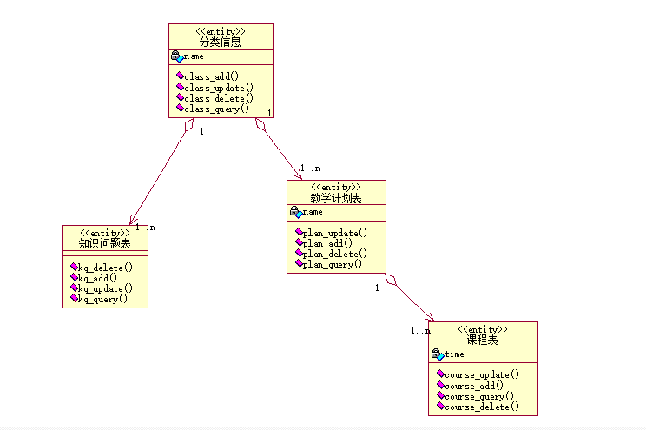

教学管理
教学培训管理员可以通过该子系统查询成绩，查看教学计划的安排以及对教学计划的培训进行双向分配，即给计划分配老师和给老师分配相应的计划，以及对计划和老师的管理（这里主要是指移除功能），还有对课程和老师的双向分配和移除功能。另外教学培训管理员可以通过查询、导入等功能对签到、直播、作业以及讲师答疑进行管理。
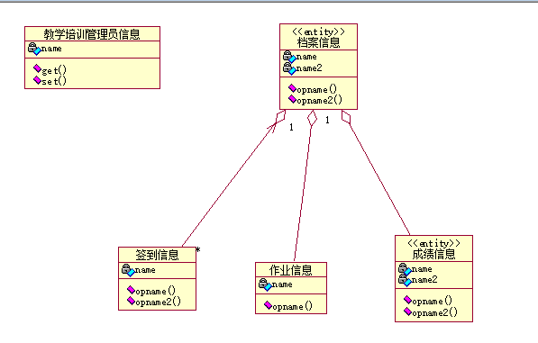

内容管理
通过对内容进行分类管理，通过频道对用户和企业设置权限，实现对内容的基本管理操作。
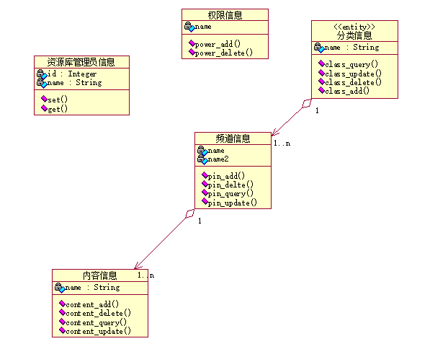

培训管理
教学培训管理员可以对公开课，华迪实训计划以及实训计划下面细分的小计划进行增删改查。
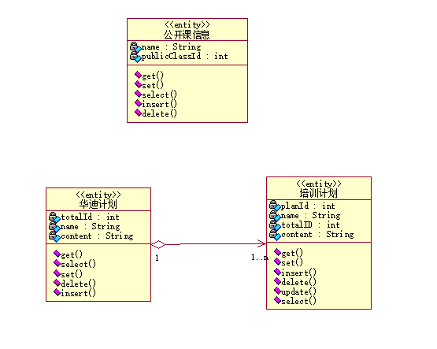

系统管理
管理员可以通过cms统计分析查看站点的数据，可以对二级管理员进行授权，对机构进行管理，编辑角色以及对他们分配权限，可以管理人员且对他们分配权限，还可以批量修改人员组织机构和清理无效课件
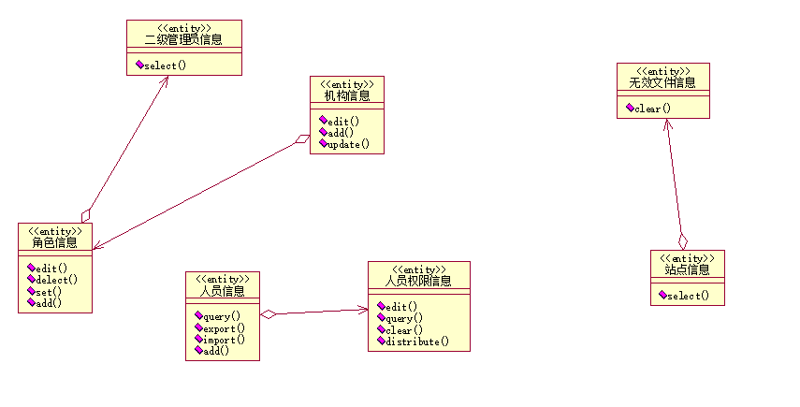

知识管理
权威知识管理员可以对权威知识进行查询删除和发布操作，将非权威知识审核后转化为权威知识以及学员问题中心的管理
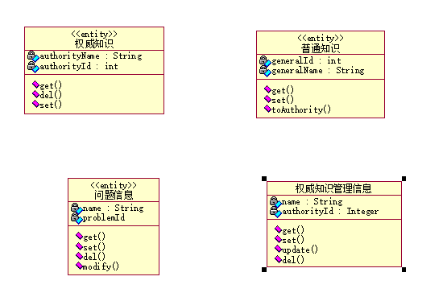

资源管理
管理员可以管理老师信息，老师可以修改教学方案，设置考试计划，管理发布教学视频，实现整体教学资源的分配
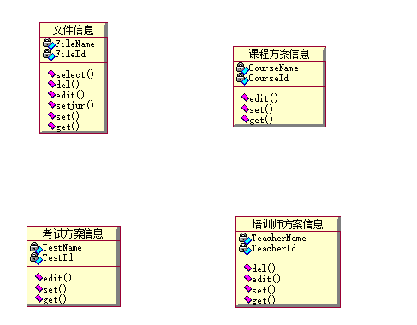

逻辑视图

概述
说明构架的逻辑视图。这种视图说明了最为重要的类、它们在服务包和子系统中的组织形式以及将这些子系统组织为层的方式。另外还说明了最为重要的用例实现（例如，构架的动态方面）。为了说明在构架方面具有重要意义的类、子系统、包和层的相互关系，可能会在逻辑视图中包含类图。
逻辑视图由四层组成。
- 边界层
  - 用户与系统交互的层面，通常包含用例分析中产生的边界类。
- 控制层
  - 相应用户操作，组织和管理系统的正常运行，通常包含在用例分析中产生的控制类。
- 服务层
  - 相应控制层，组织和管理系统的业务正常使用，通常包含在用例分析中产生的控制类。
- 数据层
  - 内存数据结构、外部数据存取、数据通信、硬件接口、媒体播放器的层面，通常包含在用例分析中产生的实体类。

层
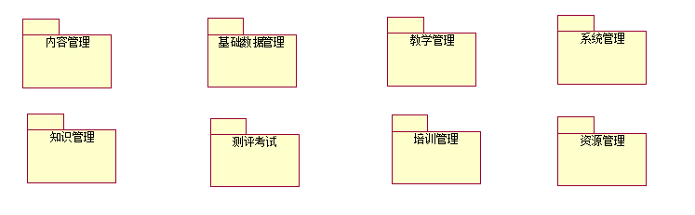
每层的分层都依照这样的布局实现。

边界层
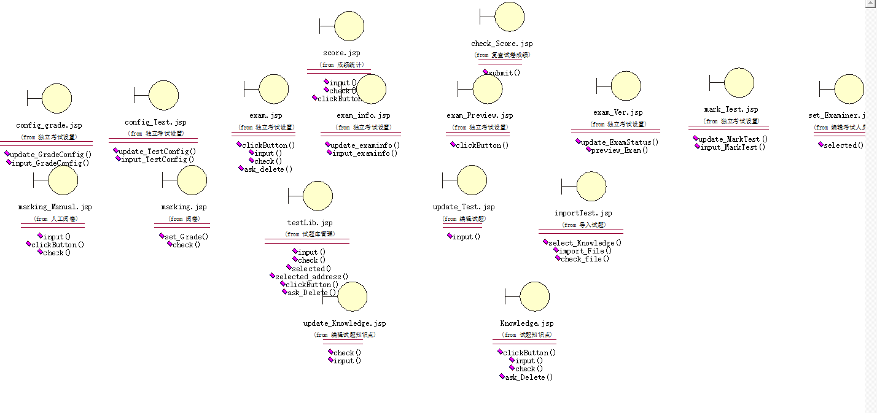

控制层
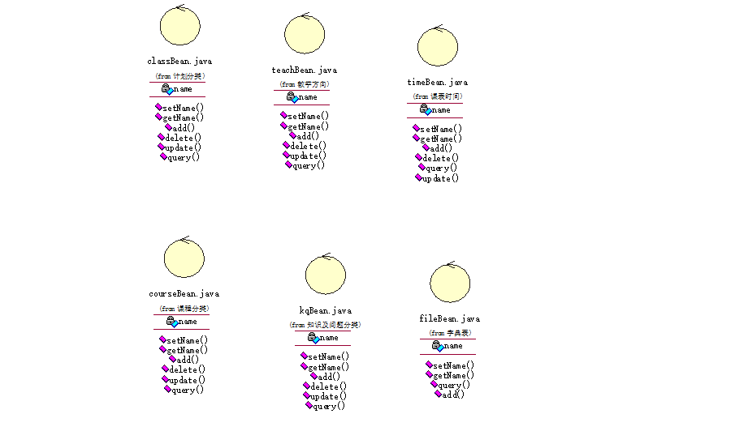

服务层

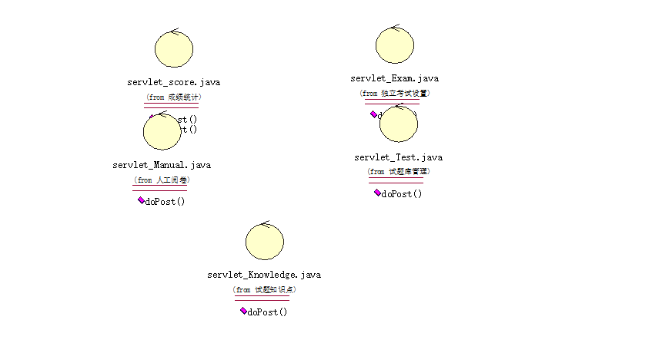

数据层
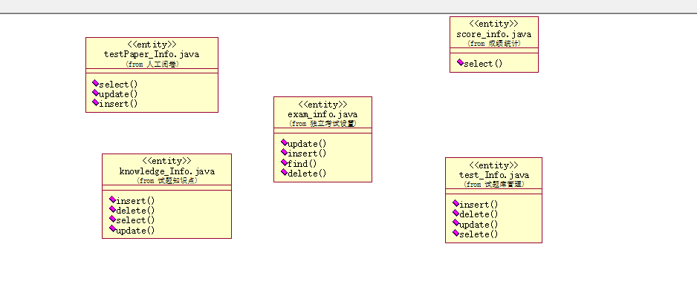

进程视图

实施视图
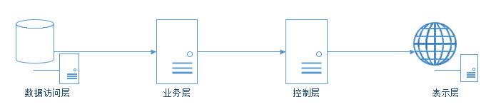

概述
总体来说分成四层，用户通过浏览器访问表示层，表示层将用户的请求发往控制层，由控制层将请求解析，然后按照业务分类，分发给业务层，业务层再将业务分解为不可拆分的原子操作交给数据访问层，最后由数据访问层去访问数据库，返回结果。

表示层
表示层是架构最表面的层次，主要负责与用户进行交互，负责收集用户提交的数据返回服务器处理以及获取从服务端传来的数据显示给用户

控制层
控制层是服务器端的主要层次，负责与表示层和业务层进行交互，把用户的请求拆分成定义好的业务并分发给业务层处理，接收来自业务层返回的信息以及将返回的信息处理后传给表示层。

业务层
业务层是架构的倒数第二层，内有定义好的数个业务操作，接收控制层传来的业务请求，处理后传给数据访问层实现业务处理。

数据访问层
数据访问层是最后一层，封装了许多不可再分的数据库原子操作，负责与数据库交互。

数据视图（可选）
